Hettich exposera au salon de l’artisanat du bois (« HOLZ-HANDWERK ») à Nuremberg en Allemagne
La proximité avec l’artisanat est essentielle

Avec le numérique, le manque de personnel qualifié, la hausse des coûts énergétiques et les attentes croissantes des clients, les menuisiers et les ébénistes sont confrontés à de grands défis. Hettich montre comment il est possible de les relever ensemble au salon du l’artisanat du bois « HOLZ-HANDWERK » qui ouvrira ses portes du 19 au 22 mars 2024 à Nuremberg en Allemagne, hall 12, stand 12.0-811. Le message adressé à l’artisanat du meuble est « Découvrez toutes nos possibilités ». Hettich ne se limite pas seulement ici aux solutions de ferrures innovantes. Les processus considérés du début à la fin et les services taillés sur mesure pour l’artisanat sont un autre point fort du salon.

Le chef des ventes de Hettich, Jan Hübschmann, et son équipe sont impatients de s'entretenir de nouveau personnellement avec les clients et les visiteurs professionnels à Nuremberg. « La proximité avec nos clients de l’artisanat est essentielle », ajoute Jan Hübschmann, chef des ventes. « Nous nous considérons comme un partenaire commercial favorisant un dialogue d’égal à égal et proposant des conseils et des services taillés sur mesure pour les artisans du meuble. Nous les invitons à nous rendre visite sur notre stand au salon. Les menuisiers et les ébénistes pourront y découvrir ce que nous entendons par un « partenariat engagé » et ce que fait Hettich pour les soutenir concrètement afin que l’artisanat soit prêt à affronter l’avenir ».

Découvrir la valeur ajoutée
En prenant comme exemple un objet exposé fabriqué au sein de l’entreprise, les visiteurs du stand Hettich pourront mettre Hettich à l’épreuve et tester la chaîne de création des valeurs sur l’ensemble du processus, de la planification à l’usinage via l’approvisionnement : les experts de Hettich montreront en cinq étapes comment il est possible de planifier et de construire facilement et efficacement un meuble attrayant grâce aux outils de service. Hettich se présentera avec ses partenaires de DAO. Tous les jours, un autre spécialiste de DAO, par exemple, CAD+T, imos, smartWOP ou TrunCAD, sera présent sur le stand de Hettich afin d’informer les visiteurs sur les tout nouveaux contenus dans les bibliothèques de ferrures Hettich correspondantes et de répondre aux questions.

Des solutions innovantes pour tous les espaces de vie
À Nuremberg, Hettich montrera avec ses nombreux objets exposés comment les artisans peuvent enthousiasmer leurs clients avec des solutions de meubles où sont intégrés les systèmes Hettich parfaitement adaptés. On retrouve, en tête de liste, les grandes nouveautés telles que la ferrure rotative-pivotante FurnSpin qui permet de faire tourner les corps de meubles sur leur propre axe et la nouvelle plateforme pour les tiroirs en bois équipés des systèmes de coulisse Actro 5D et Quadro 5D. Les fabricants pourront découvrir des perfectionnements dans presque tous les secteurs de produits qui leur offrent de nets avantages. Hettich présentera ses produits dans des espaces de vie symboles de la métamorphose de l’habitat et de la vie modernes. Cela comprend la cuisine multifonctionnelle avec une transition fluide vers le salon et des solutions attrayantes pour le bureau à domicile ou des meubles pour les bureaux « New Work » contemporains. Un objet étonnant sera également exposé pour illustrer la tendance de la cuisine à l’extérieur. Hettich montrera où vont les évolutions futures et comment les artisans du meuble peuvent profiter de multiples façons du partenariat avec les experts des ferrures.

Dès à présent, les visiteurs intéressés peuvent profiter d’un billet d’entrée gratuit offert par Hettich pour le salon de l’artisanat du bois (« HOLZ-HANDWERK ») 2024 : https://web.hettich.com/fr-be/inspiration/salon-et-evenements/holz-handwerk

Vous pouvez télécharger les ressources photographiques suivantes sur www.hettich.com, menu «°Presse°» à l’adresse suivante :

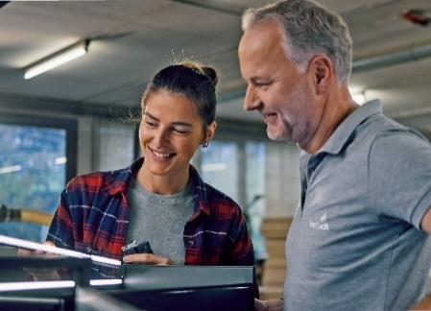
022024_a
Fidèle à la devise « Découvre toutes nos possibilités », Hettich invite à découvrir sa grande gamme de prestations spécialement élaborée pour les menuisiers et les ébénistes au salon de l’artisanat du bois (« HOLZ-HANDWERK ») à Nuremberg, en Allemagne. Photo : Hettich

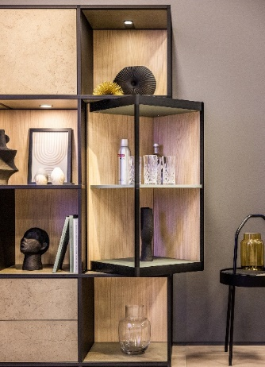
022024_b
Une grande nouveauté de Hettich au salon de l’artisanat du bois (« HOLZ-HANDWERK ») 2024 : la ferrure rotative-pivotante FurnSpin permettant de faire tourner complètement les éléments des meubles. Cela donne de nouvelles idées pour la construction de meubles innovants et permet d’émerveiller les clients. Photo : Hettich

À propos de Hettich
La société Hettich a été fondée en 1888 et est aujourd’hui l’un des plus grands et des plus connus fabricants de ferrures pour meubles au monde. Le siège social de l’entreprise familiale est situé à Kirchlengern au cœur du pôle de compétitivité de l’industrie du meuble en Westphalie-de-l’Est. Environ 8000 collaboratrices et collaborateurs travaillent tous ensemble dans près de 80 pays pour fournir des solutions d’avenir pour le secteur. Avec sa devise « It’s all in Hettich », la marque Hettich offre une vaste gamme de services qui s’oriente systématiquement vers les besoins des clients du monde entier. Une gestion durable du commerce sans nullement négliger les aspects sociaux, sociétaux et écologiques a toujours eu priorité absolue chez Hettich. www.hettich.com

